<http://jingyan.baidu.com/article/63acb44af9232b61fcc17e04.html>

 网络资源分享已成为一种生活方式，人们喜欢把自己的东西分享到互联网，更喜欢遇到问题就到网上寻找答案，但是我们在网上下载的文档都有自己的格式，因为不知道原作者设置了哪些格式，我们在修改的过程中经常会遇到一些很多的问题，所以小编在这里给大家分享一下如何清除文档里面的所有格式。

工具/原料

* 办公软件

方法一

1. 1

将文件内容复制到记事本，然后再复制到doc格式文档中，具体操作步骤如下：

打开在网上下载的文件，选择所有的文本（ctrl+A），将文本复制到剪切板（ctrl+c）

[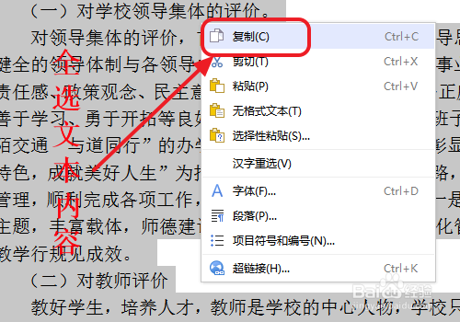](http://jingyan.baidu.com/album/63acb44af9232b61fcc17e04.html?picindex=1)

1. 2

在桌面上新建一个txt格式的文本文件（记事本）。

[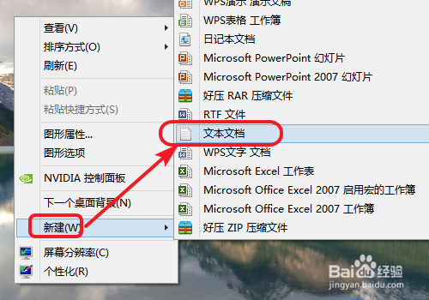](http://jingyan.baidu.com/album/63acb44af9232b61fcc17e04.html?picindex=2)

1. 3

将刚刚所复制的内容粘贴（ctrl+v）到记事本中。

[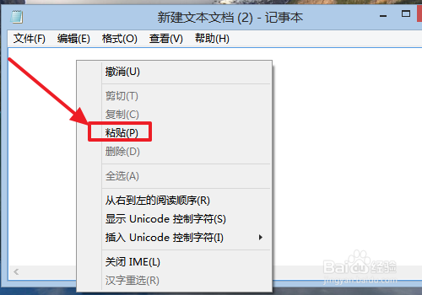](http://jingyan.baidu.com/album/63acb44af9232b61fcc17e04.html?picindex=3)

1. 4

再次全选（ctrl+a）记事本中的文本，并复制（ctrl+c）所有的文本文件。

[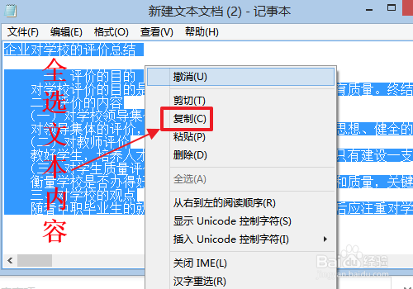](http://jingyan.baidu.com/album/63acb44af9232b61fcc17e04.html?picindex=4)

1. 5

在word或wps中新建一个文档，将在记事本复制的内容粘贴到文档中，所有的内容都不带格式了。

[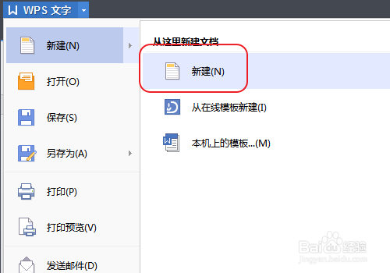](http://jingyan.baidu.com/album/63acb44af9232b61fcc17e04.html?picindex=5)

[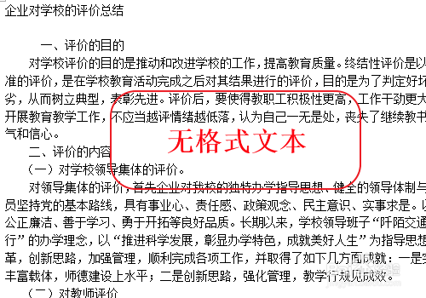](http://jingyan.baidu.com/album/63acb44af9232b61fcc17e04.html?picindex=6)

END

方法二

1. 1

直接复制文本到另一个文档中，操作步骤如下：

全选你所文档里面的所有内容，复制到剪切板中。

[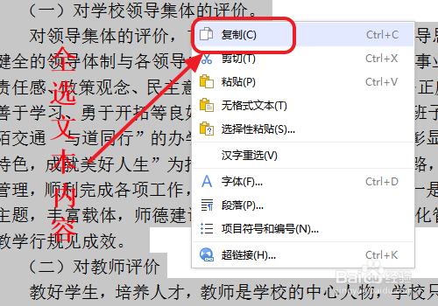](http://jingyan.baidu.com/album/63acb44af9232b61fcc17e04.html?picindex=7)

1. 2

新建另外一个文档。点击鼠标右键，选择无文本格式（T）;或者是直接黏贴（ctrl+v），在文章的结尾选取无文本格式。

[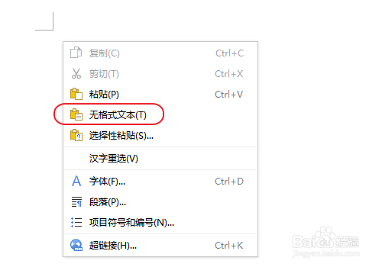](http://jingyan.baidu.com/album/63acb44af9232b61fcc17e04.html?picindex=8)

[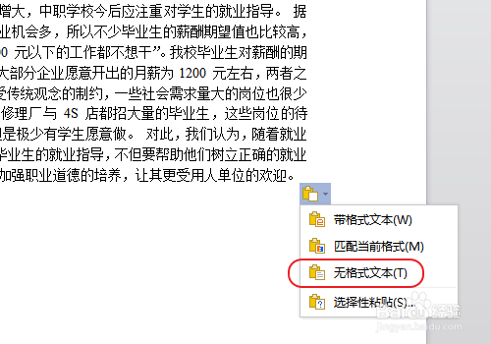](http://jingyan.baidu.com/album/63acb44af9232b61fcc17e04.html?picindex=9)

END

方法三

1. 直接把清楚文本格式，具体操作步骤如下：

打开你在网上下载的文档，进入到开始选项卡。

[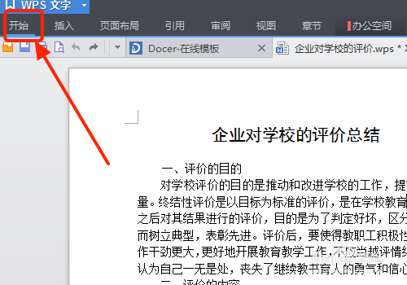](http://jingyan.baidu.com/album/63acb44af9232b61fcc17e04.html?picindex=10)

1. 在开始选项卡中找到新样式图标。

[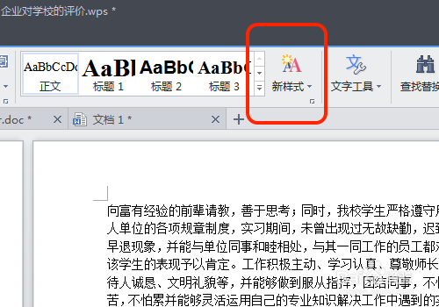](http://jingyan.baidu.com/album/63acb44af9232b61fcc17e04.html?picindex=11)

1. 点击下拉箭头，选择清除文本格式（c），就可以清除文本的所有格式了。

[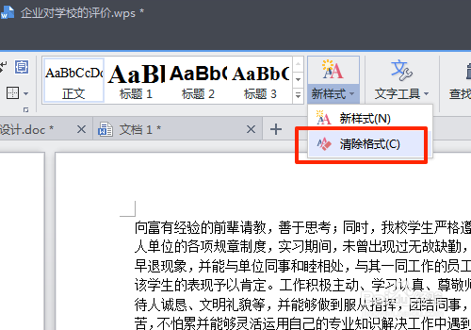](http://jingyan.baidu.com/album/63acb44af9232b61fcc17e04.html?picindex=12)

END

三种方式的优缺点

* 方法一是保留源文档格式的最好方法，但操作步骤较为繁琐，而且不能处理源文件里面的图片和表格，适用于纯文本文档。

方法二操作简便，但这种方式粘贴会默认当前正在编辑文本的格式。

方法三于方法一差不多，操作也比较简便，但一不小心就改了源文档的格式。

三种方式都可以对文档的部分内容进行修改。

总之三种方法各有优缺点，根据不同的情况采取不同的方法，若有疑问欢迎大家留言交流。